For Carshes : Deluxe Edition
The cars that wrecks all
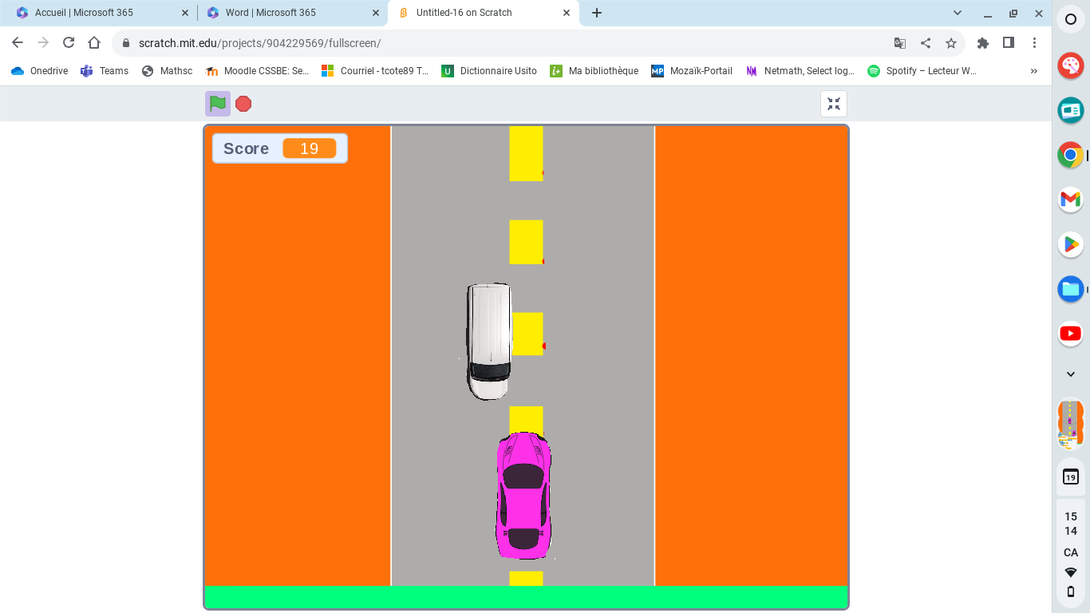
Pour faire de l'argen, je crée une démo gratuite et lorsque mon jeu attein une popularité assez grande, je le vend a une autre compagnie.

